Главархив представил новую онлайн-выставку об отдыхе детей в XIX – XX веках
01.06.2023
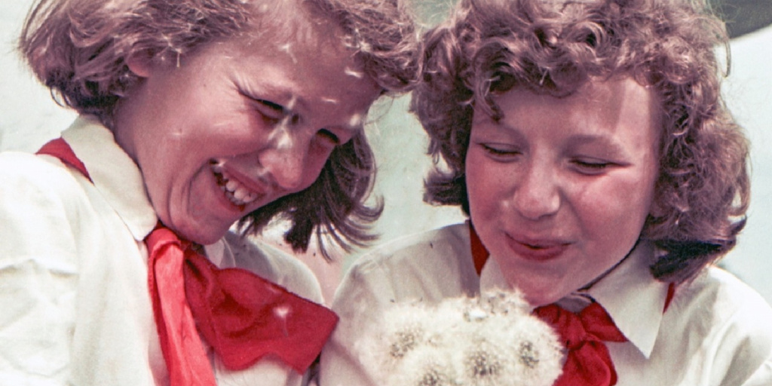

Дети работников машиностроительного завода «Борец» в пионерском лагере предприятия. Московская область. 1960 г. Фото Д. Козлова. Главархив Москвы
Экспонаты онлайн-выставки из фондов Главархива Москвы рассказывают о развивающих занятиях и развлечениях для юных москвичей в Российской Империи и СССР.
К Международному дню защиты детей столичный Главархив подготовил онлайн-выставку «Праздник детства» о том, как в Москве организовывали отдых детей в прошлые столетия. Посмотреть экспозицию можно в свободном доступе на сайте виртуального музея «Москва – с заботой об истории», в зале «1950 — 2000 гг..», в разделе «Выставки». В основу выставки, которая поделена на три части – «Отдых детей в конце XIX – начале ХХ веков», «Отдых детей в 1920-е – 1940-е гг..», «Отдых детей в 1950-е – 1980-е гг..» – легли архивные документы, методические рекомендации, публикации и большое количество документальных кадров из столичных фондов.
Массово заниматься вопросами детского отдыха педагоги и врачи в России стали ко второй половине XIX века. Как правило, проводившиеся тогда мероприятия носили оздоровительный характер. За городом организовывались летние детские колонии для ребят с ослабленным здоровьем, преимущественно из малообеспеченных семей. Содержались эти заведения во многом благодаря пожертвованиям частных лиц или обществ. Московские власти подключились к устройству летних детских колоний уже в начале ХХ века. Этому периоду и посвящен первый раздел новой выставки. Среди документов Главархива, представленных на выставке за этот период, выделяются свидетельства об инициативе преподавателя пения Георгия Ремизова.
В 1909 году к московскому городскому голове Ремизов обратился с предложением организовать «игры на открытом воздухе для детей городского населения». Чтобы сократить личные расходы учителя, Московская городская управа предоставила ему именной билет для бесплатного проезда по городским железным дорогам. И в течение первого месяца работы Ремизову удалось организовать игры на семи бульварах: Тверском, Зубовском, Пречистенском, Новинском, в Грузинском сквере, в Александровском саду и в Екатерининском парке. Количество детей, принимавших участие в играх, росло. Об этом свидетельствует Доклад Московской городской управы о продолжении устройства детских игр и развлечений на открытом воздухе от 21 августа 1909 года из фондов Главархива, который тоже представлен на выставке. Согласно документу, если в первые дни приходило от 25 до 40 человек, то впоследствии – до 200, а в некоторых местах – например, в Александровском саду и на Пречистенском бульваре – «их было до 500 и более, особенно по вечерам; в праздники же в играх участвовало до 1000 человек и более».
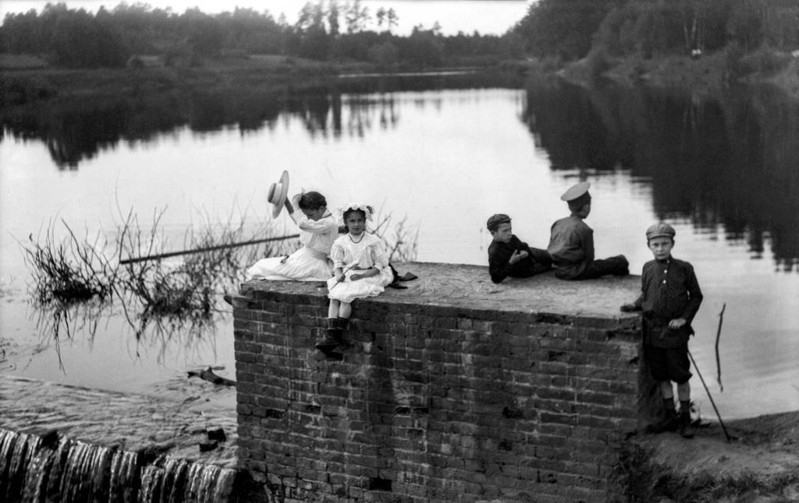
Дети у каменной плотины в Ново-Сокольниках вблизи Салтыковки. Московская губерния. 7 июня 1909 г. Фото Н.М. Щапова. Главархив Москвы
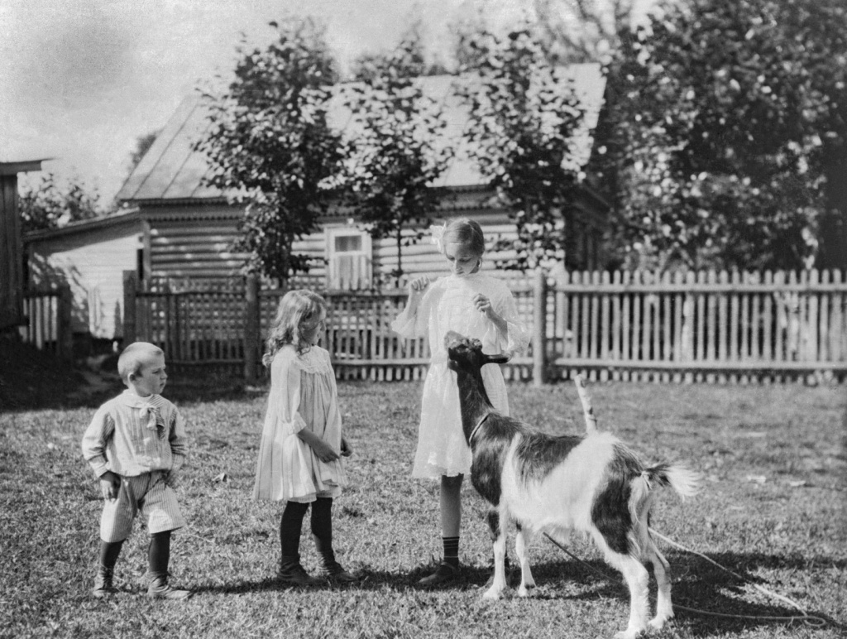
Дети на даче в Кучино. Московская губерния. 19 июня 1914 г. Фото Н.М. Щапова. Главархив Москвы
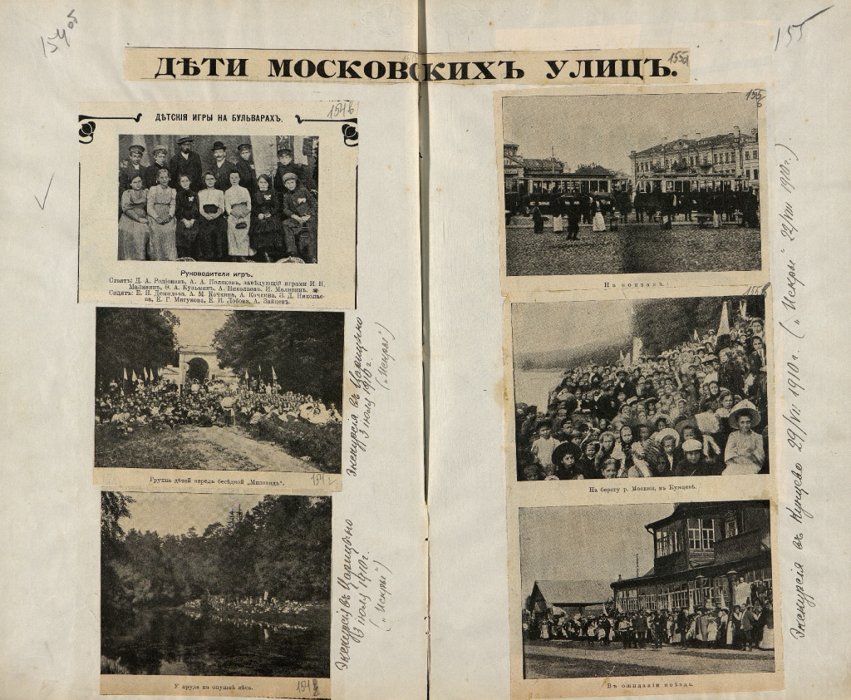
Подборка фотографий детских игр на открытом воздухе и экскурсий «Дети московских улиц». 1910–1911 гг. Главархив Москвы

Участвовать в играх мог любой ребёнок совершенно бесплатно. Кроме игр Ремизов организовывал для детей экскурсии, фотографии с которых также представлены на новой выставке - на снимках дети запечатлены в 1909 году в Петровско-Разумовском, Московском зоологическом саду, имении князя Волконского, в электрическом театре Железнодорожного клуба. Доброе начинание преподавателя пения поддержали и другие: пароходовладелец Окунев безвозмездно предоставил пароход, а содержатель качелей Петухов разрешил детям пользоваться аттракционами. Но уже в начале 1910-х годов дело организации отдыха детей в каникулярный период во многом перешло в ведение московских городских властей. Также в этом разделе посетители выставки смогут познакомиться с другими документами, фотоматериалами об организации отдыха для детей в начале ХХ века и газетными статьями на эту тему.
Второй блок выставки охватывает историю организации детского отдыха в СССР до 1950-х годов прошлого века. Тогда эта задача стала делом государственным и широкое распространение получили детские лагеря, в том числе организованные предприятиями и различными отраслевыми учреждениями. Для юных горожан, которые оставались в Москве, открывались школьные базы отдыха, в парках работали детские городки и однодневные дома отдыха, организовывались экскурсии и киносеансы. На выставке представлены снимки детей работников Станкостроительного завода имени Серго Орджоникидзе на летней даче детского сада в поселке Барыбино и юные рыболовы колхоза «Борец» в Бронницком районе Московской области, отдыхающие пионерлагеря в Евпатории и Юные натуралисты в Детском городке Парка культуры и отдыха имени Максима Горького. Очень интересными представляются методики организации детских программ, ведь основными задачами перед педагогами и медицинским персоналом тогда были укрепление здоровья дошколят и учащихся, проведение культурно-просветительских, образовательных и воспитательных мероприятий.
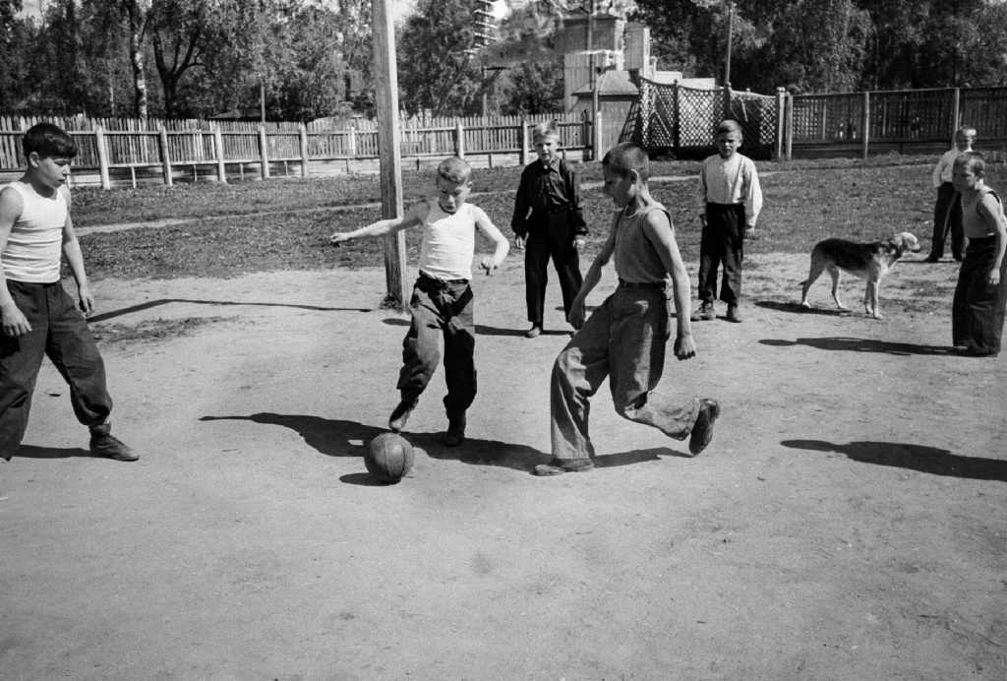
Игра дворовой команды в футбол. Москва. 1940 г. Фото С.И. Васина. Главархив Москвы
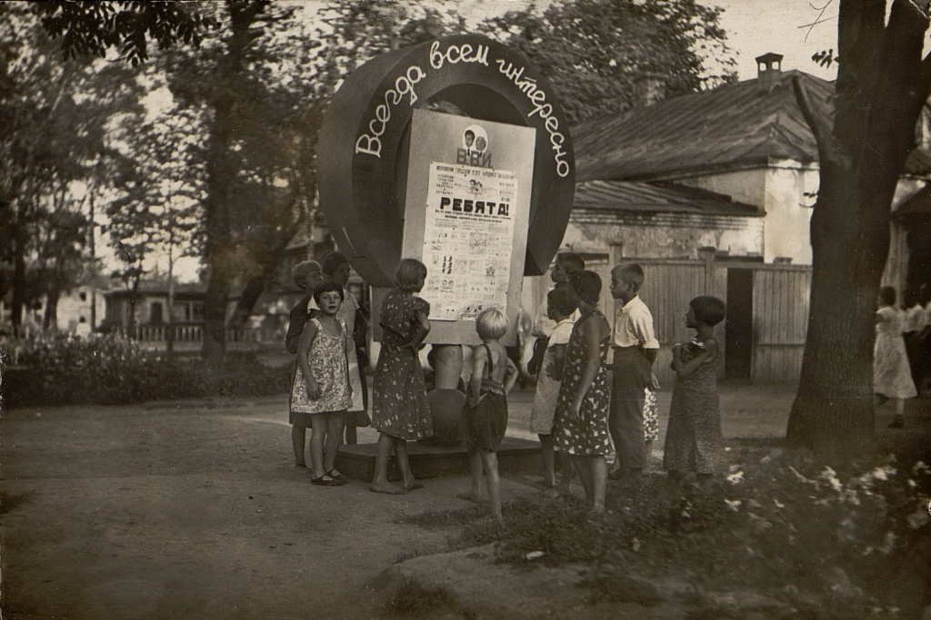
За чтением детской стенгазеты «Всегда всем интересно» в парке Замоскворечья. Москва. 1940-е гг. Главархив Москвы
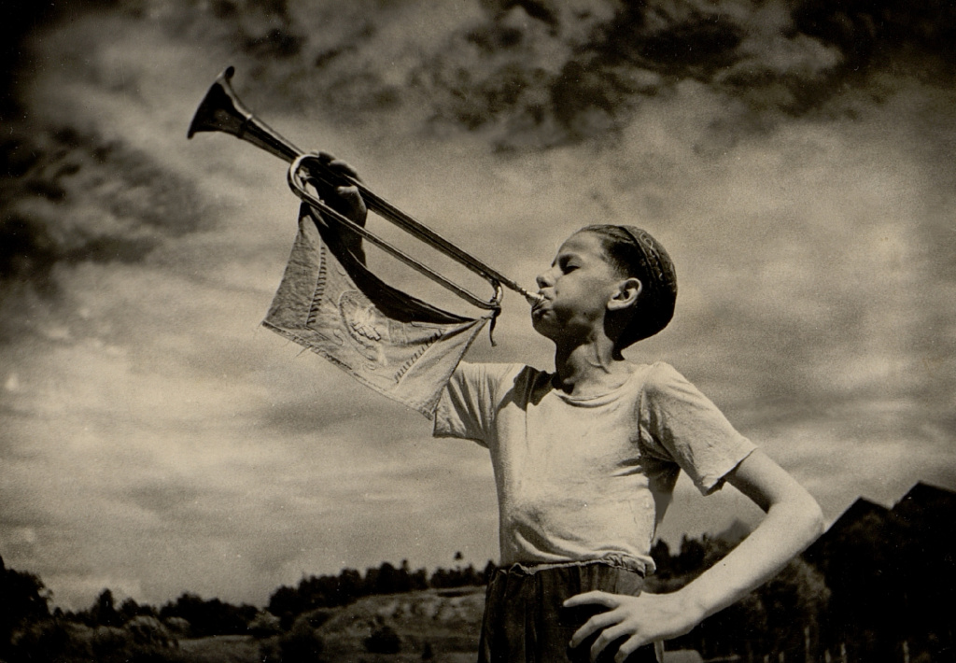
Горнист пионерского лагеря Евгений Грачёв. Место съёмки неизвестно. 1945 г. Главархив Москвы
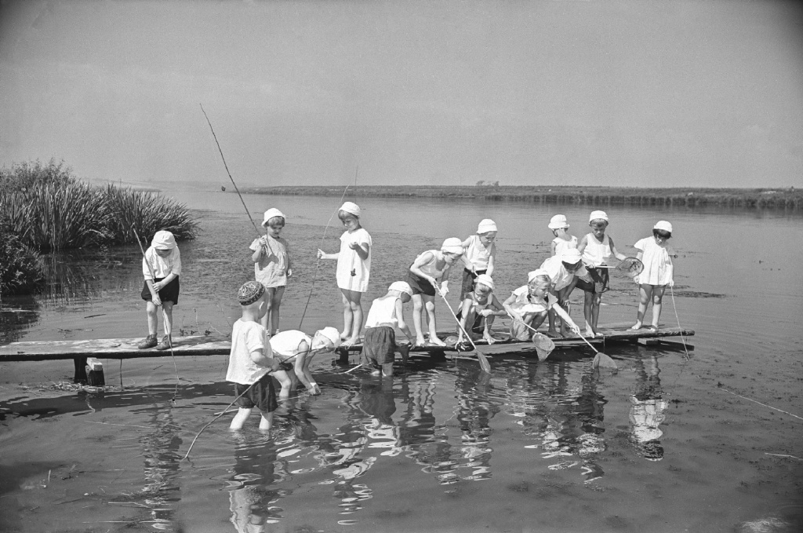
Юные рыболовы колхоза «Борец». Московская область, Бронницкий район. 1947 г. Фото В.Б. Соболева. Главархив Москвы
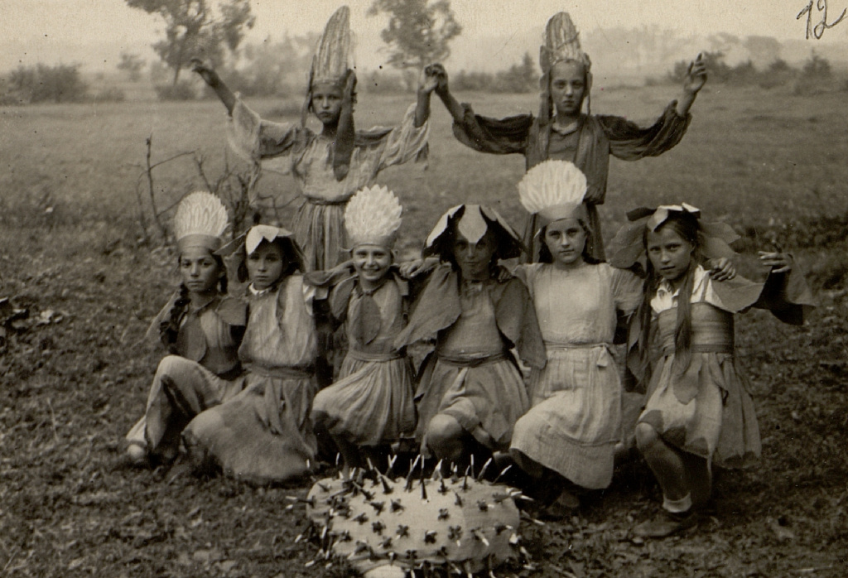
Театрализованное представление в пионерлагере «Интурист». Место съёмки неизвестно. 1948 г. Главархив Москвы

Заключительный третий раздел выставки «Праздник детства» посвящен детскому отдыху в нашей стране второй половины ХХ века. В послевоенные годы сеть учреждений, в которых дети могли отдохнуть в период каникул, неуклонно увеличивалась. В столице для юных москвичей также создавались городские лагеря. Между районами Москвы даже проводились соревнования по организации отдыха детей. Так, на выставке можно познакомиться с Решением Исполкома Моссовета с результатами проведения такого конкурса в 1961 году. Раздел также изобилует большим количеством фотоматериала, среди которого есть и цветные документальные кадры. На снимках запечатлены детские игры в парках Сокольники и Измайлово, малыши в песочницах в центре Москвы и подростки в туристических походах.
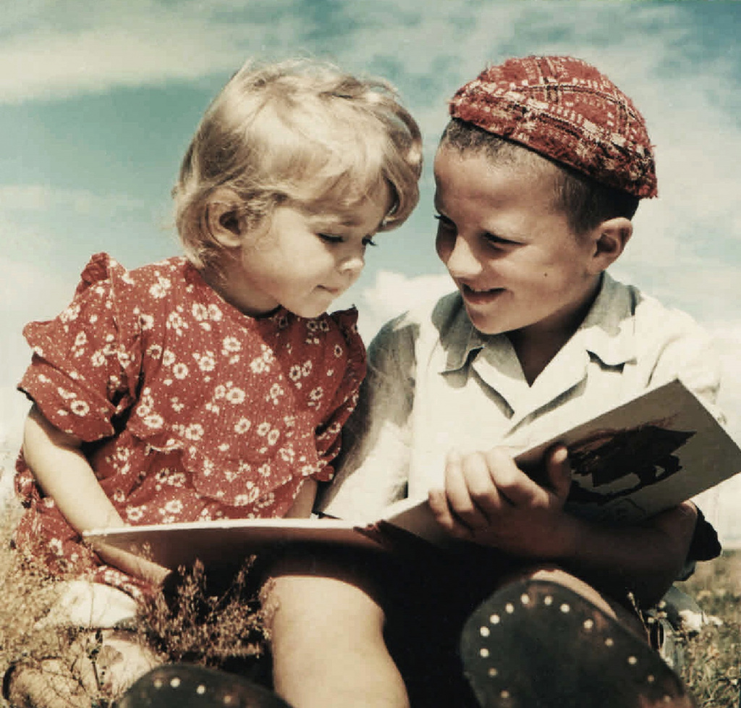
Дети за чтением книги. Место съёмки неизвестно. 25 августа 1956 г. Фото Ю.Д. Королёва. Главархив Москвы
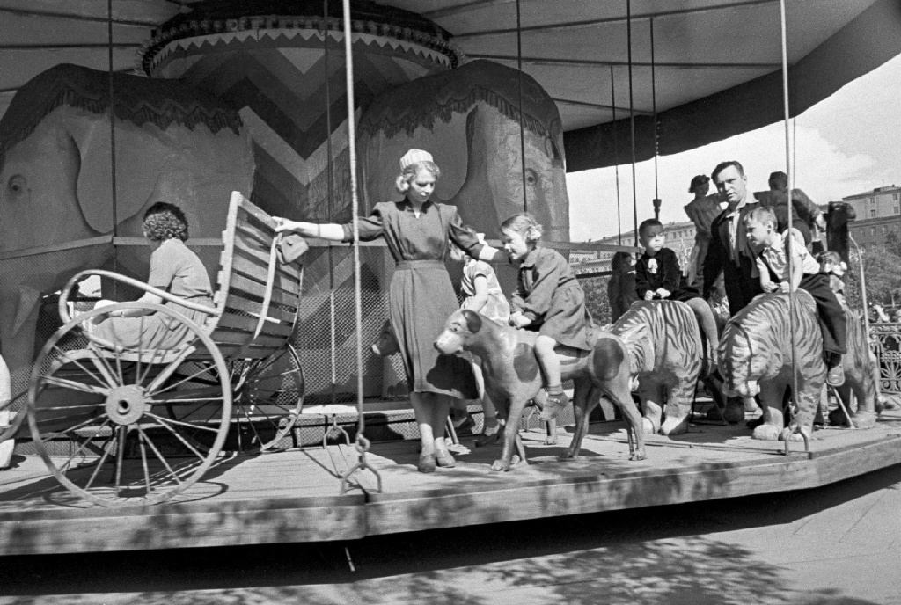
Карусель в детском городке Центрального парка культуры и отдыха имени М. Горького. Москва. Июль 1955 г. Фото М. Озерского. Главархив Москвы
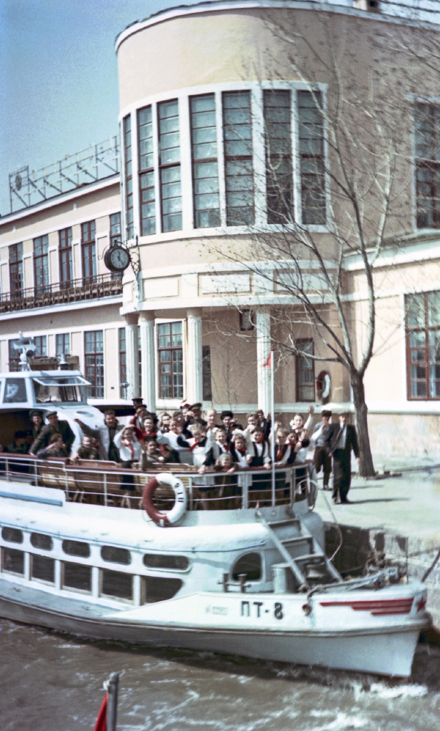
Дети на прогулочном теплоходе на Волго-Донском канале. Ростовская область. 1953 г. Фото Ю.Д. Королёва. Главархив Москвы
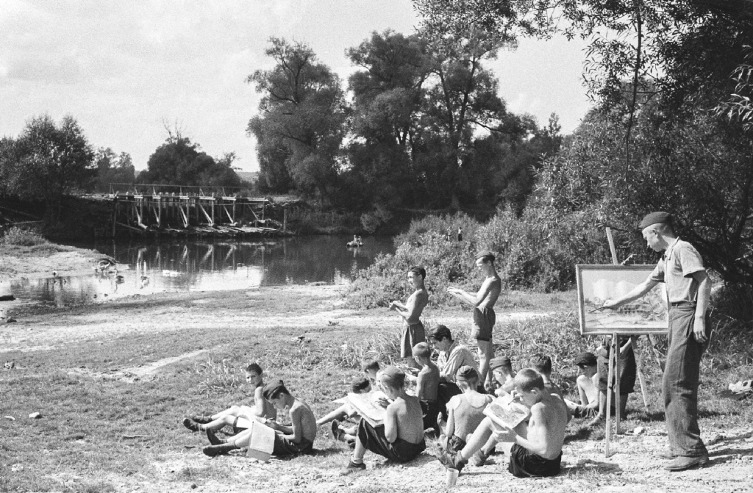
На занятиях по рисованию на открытом воздухе в пионерском лагере Метростроя. Московская область. 1954 г. Фото А. Столяренко. Главархив Москвы
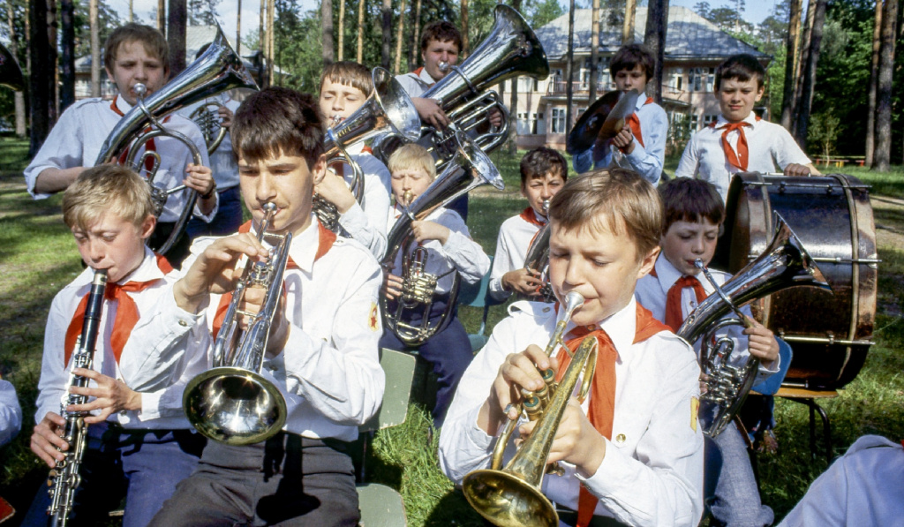
На репетиции оркестра в пионерском лагере «Восток» Московского автозавода имени И.А. Лихачева. Московская область. Июнь 1982 г. Фото В.Б. Соболева. Главархив Москвы

Материалы выставки имеют важное историческое и бытоописательное значение как для исследователей и специалистов по организации детского отдыха, так и для обычных горожан, родителей и детей. Выставка создана полностью на основе материалов из столичных фондов. Посетить экспозицию просто, сделать это можно в любое удобное время: достаточно зайти на сайт музея «Москва – с заботой об истории».

Адрес страницы: http://mosarchive.mos.ru/presscenter/news/detail/11625607.html
ГБУ "Мосархив"

